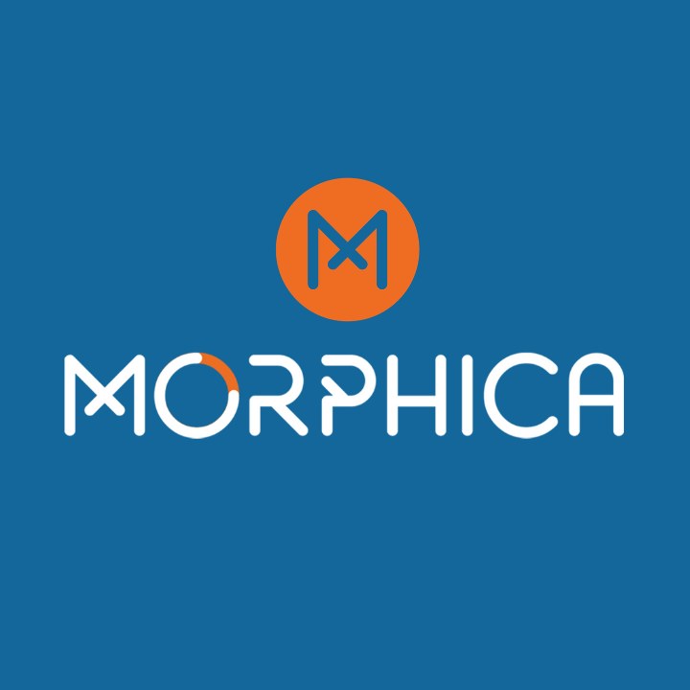

la società Morphica srl è alla ricerca di 1 sviluppatore software

Requisiti/Competenze

Il candidato ideale ha conseguito una laurea triennale e/o magistrale in Ingegneria informatica ed ha maturato preferibilmente un’esperienza di almeno 1 anno con le seguenti tecnologie:
- linguaggio PHP e framework Laravel per la parte server
- linguaggio TypeScript e framework Angular per la parte Client
- Database Postgres e MySQL
- Javascript
- HTML5
- CSS3
- REST/RESTful API
Gradita esperienza in sviluppo applicazioni e conoscenza della tecnologia Docker.
Completano il profilo motivazione e proattività, forte passione per l'informatica, propensione all'innovazione e buone capacità di team working.

Tipologia di rapporto:
Varia a seconda dell’esperienza del candidato.
Potremmo valutare un inserimento con tirocinio extracurriculare come previsto dalla normativa della Regione di riferimento con una indennità minima di 450 euro con convenzione con il Politecnico di Bari oppure inserimento diretto in azienda con contratto di apprendistato professionalizzante della durata di 36 mesi.
Entrambe le tipologie contrattuali saranno ritenute propedeutiche all’assunzione a tempo indeterminato in azienda

Sede di lavoro:
Monopoli (BA)

Per candidarsi:
inviare il proprio cv aggiornato a: info@morphica.eu entro il 30/11/2020
inserendo in oggetto “Rif. Contatto Ufficio Placement Politecnico di Bari”

Il CV dovrà contenere l’autorizzazione al trattamento dei dati personali ai sensi del D. Lgs. n. 196/2003 e ss.mm. e ii. e dell’art. 13 GDPR (Regolamento UE 2016/679) ed attestazione di veridicità ai sensi del DPR n.445/2000.
Il presente annuncio è rivolto ad ambo i sessi, ai sensi della normativa vigente.

